Jueves
12
de enero

Cuarto de Primaria
Geografía

El medio rural y urbano en México

Aprendizaje esperado: compara la distribución de la población rural y la urbana en México.

Énfasis: distingue las características entre el medio rural y el medio urbano en México.

¿Qué vamos a aprender?

Hoy analizarás algunas características que poseen en el medio rural y el medio urbano en México.

¿Qué hacemos?

Para iniciar es necesario saber que los espacios geográficos se pueden clasificar en rurales y urbanos. Es preciso recordar que la población se distribuye de manera irregular, pues busca establecerse en lugares donde exista mayor presencia de agua o un clima agradable; y también se buscan lugares planos, poco montañosos, porque es más fácil trasladarse y estar cerca de los campos agrícolas.

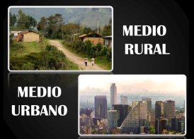

En ese sentido, hay espacios en el mundo donde se ha concentrado la población y se han generado las ciudades, no obstante, hay otros donde la población vive dispersa.
De tal manera que donde se concentra la población se denominan áreas urbanas y en donde está más dispersa se denominan áreas rurales o, dicho de otra manera, en las ciudades hay mayor densidad poblacional, mientras en el medio rural la densidad es baja.

Por ello en esta clase distinguirás las características principales del medio rural, también conocido como el campo y el urbano, conocido como ciudad.

Comienza con las características del medio rural.

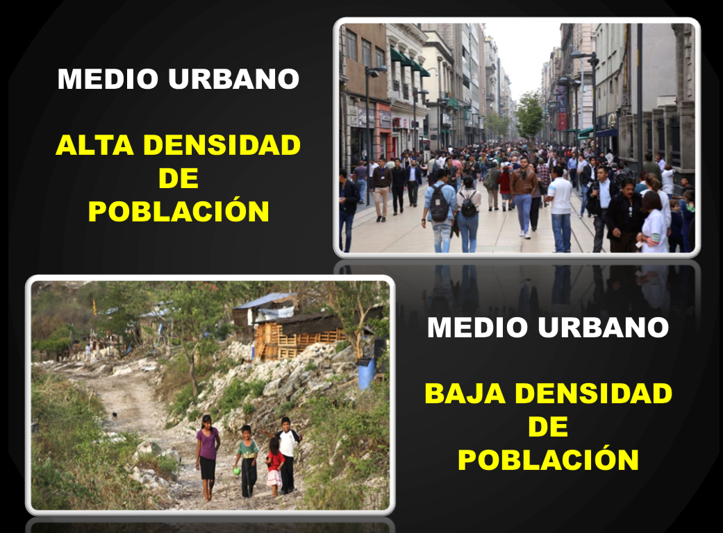

Sin embargo, es necesario precisar que la principal característica que diferencia al medio rural del urbano es el número de habitantes, es decir, la población que habita en cada espacio. El número de habitantes determinara si es rural o urbano.

Ahora que conoces este dato puedes iniciar con la descripción de las características del medio rural.

El medio rural es el espacio geográfico que tiene una población de menos de 2,500 habitantes. Entre las características que posee el medio rural se encuentran las siguientes:
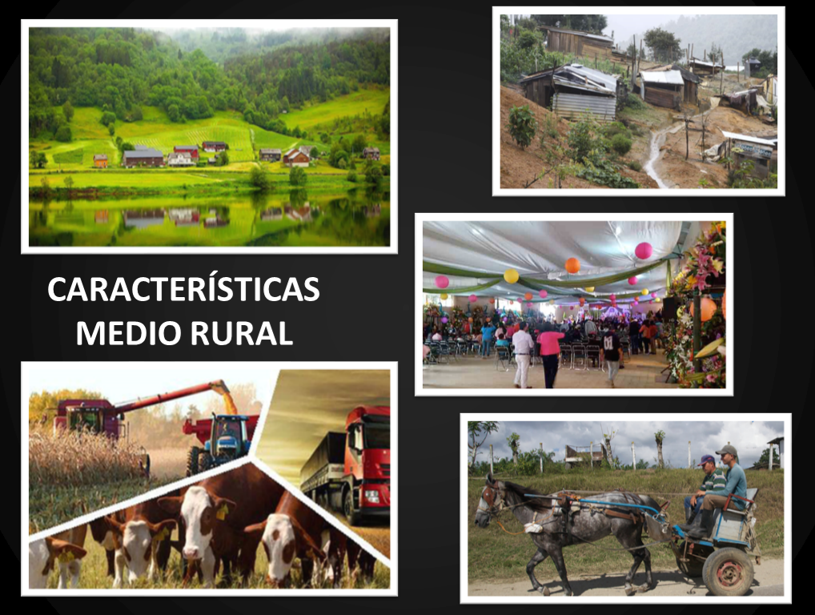

- Existen más recursos naturales en comparación al medio urbano, como plantas, árboles y animales, los cuales facilitan actividades económicas del sector primario, es decir, la ganadería, la agricultura y la pesca.

- Se relaciona con el campo, y cuenta con espacios abiertos, grandes áreas verdes y vegetación diversa.

- Generalmente, la población percibe bajos ingresos económicos.

- Es común que no existan centros administrativos de gobierno de gran jerarquía.

- Cuenta con poca disponibilidad de tecnología para las actividades productivas o para la vida cotidiana.

- Vivienda construida en general con materiales propios de la región como: madera, barro, lámina, adobe, etcétera. Además, generalmente, no hay proximidad entre una y otra vivienda.

- Hay poca presencia de infraestructura como calles pavimentadas, hospitales, escuelas y carreteras, limitando así los medios de transporte y las vías de comunicación.

- El grado de escolaridad promedio de la población es la primaria concluida.

- Las relaciones sociales son más cercanas y duraderas (amistades, familia y relaciones de trabajo).

- Posee un ambiente poco contaminado.
- Existe, de manera general, una insuficiencia de servicios básicos y públicos como: acceso a energía eléctrica, agua potable, drenaje, alumbrado, entre otros.

- Cultura apegada a costumbres y tradiciones ancestrales.

Entonces puedes decir que el medio rural posee una población escasa e incluye grandes extensiones de terreno y las actividades económicas que se desarrollan en el medio rural están relacionadas con la agricultura, la ganadería y la pesca.

¿Qué características tiene el medio urbano?

La población del medio urbano, a diferencia del rural, vive en asentamientos de más de 2,500 habitantes, es decir, cuenta con una amplia densidad de población y existe en el espacio geográfico urbano un mayor desarrollo de infraestructura.

Entre las características que posee el medio urbano se encuentran las siguientes:

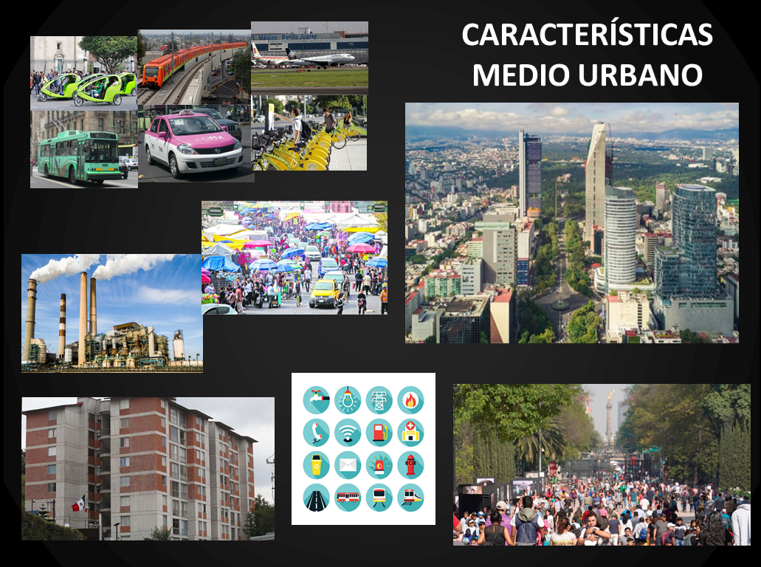

- El paisaje es alterado por la intervención del ser humano.
- Lo urbano es identificado con la ciudad y como espacio que ha sido construido y organizado por los seres humanos.

- La densidad o concentración poblacional es alta.

- La población es diversa, es decir, con distintas prácticas culturales, gustos y afinidades.

- El sector industrial y de servicios son las actividades predominantes y emplean a la mayor parte de la población.

- La población, en general, tiene a su alcance todo tipo de productos y servicios.

- Cuenta con gran cantidad de servicios públicos, como hospitales, escuelas, drenaje, agua potable, energía eléctrica y calles pavimentadas, entre otros.

- Dispone de medios de transporte y vías de comunicación, que suelen ser modernos.

- La vivienda, en general, está construida con materiales firmes y duraderos como cemento, ladrillo y varilla.

- El grado de escolaridad promedio de la población es bachillerato concluido.

- Está expuesto a una gran contaminación.

- El costo de vida es alto.

- Su población es cosmopolita.

- Cuenta con mayor disponibilidad de tecnología, tanto para las actividades productivas, como para la vida cotidiana.

- La tecnología permite a la población urbana tener comodidades en el hogar, desde una licuadora, una estufa de gas o eléctrica hasta una computadora con acceso a internet.

- La población suele sufrir de estrés debido al acelerado ritmo de vida.

Entonces puedes decir que un medio urbano es el espacio que se compone por una mayor cantidad de habitantes que desarrollan actividades económicas como la industria, el comercio y los servicios.

Pero mencionó algo que no quedo claro, ¿Qué significa ser “cosmopolita”?

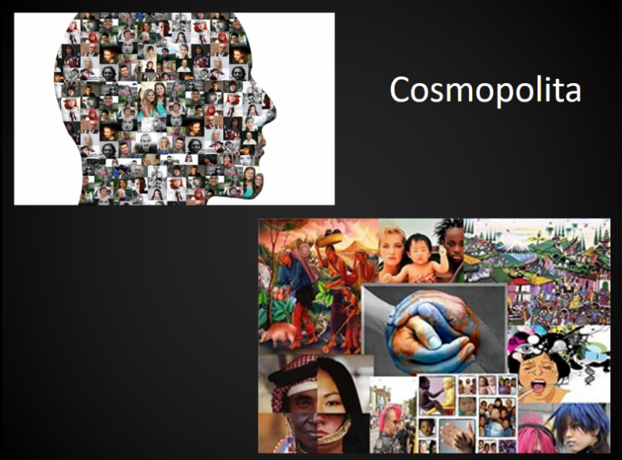

Cosmopolita refiere a personas que confluyen en un mismo territorio de diferentes naciones, culturas, idiomas, etc. Por lo tanto, las personas conocen, conviven, se identifican y muestran afinidad con diversas culturas y tradiciones.

Los medios masivos de comunicación como la televisión, las revistas, los periódicos y las redes sociales contribuyen mucho a formar sociedades cosmopolitas. Estos medios ayudan a extender la cultura de otros grupos sociales, como la música, la ropa, la comida, las festividades, por mencionar algunas.

Ello se contrapone con la forma de vida de las personas del medio rural, donde se suelen mantener sus costumbres y tradiciones más arraigadas, dándoles un sentido de identidad y pertenencia.

Sin embargo, hay que considerar algo muy importante, ambos medios están estrechamente relacionados, pues la ciudad necesita del campo, así como el campo de la ciudad.

Cabe señalar también que, aunque tienen diferentes formas de vida, dependen uno del otro. ¿Cómo es esa relación?

Los alimentos que comemos en la ciudad provienen del campo, o el medio rural; así como otros recursos naturales que se usan en la vida cotidiana del medio urbano.

Por ejemplo, el lazo donde tiendes la ropa o el algodón de la ropa que usas, provienen del campo. Por otro lado, las materias primas o alimentos que genera el medio rural las adquiere el medio urbano, y constituyen el sustento económico del campo.

Para resumir, lo visto el día de hoy observa el siguiente video.
- Características del medio rural y urbano.
https://www.mdt.mx/KrismarApps/src/video/red_geo_7202d.m4v

Te invito a realizar la siguiente actividad, donde podrás identificar las características de cada medio, para ello harás un cuadro comparativo.

Pon mucha atención, deberás colocar cada enunciado buscando su correspondencia con el medio rural o urbano, hasta completar el cuadro.

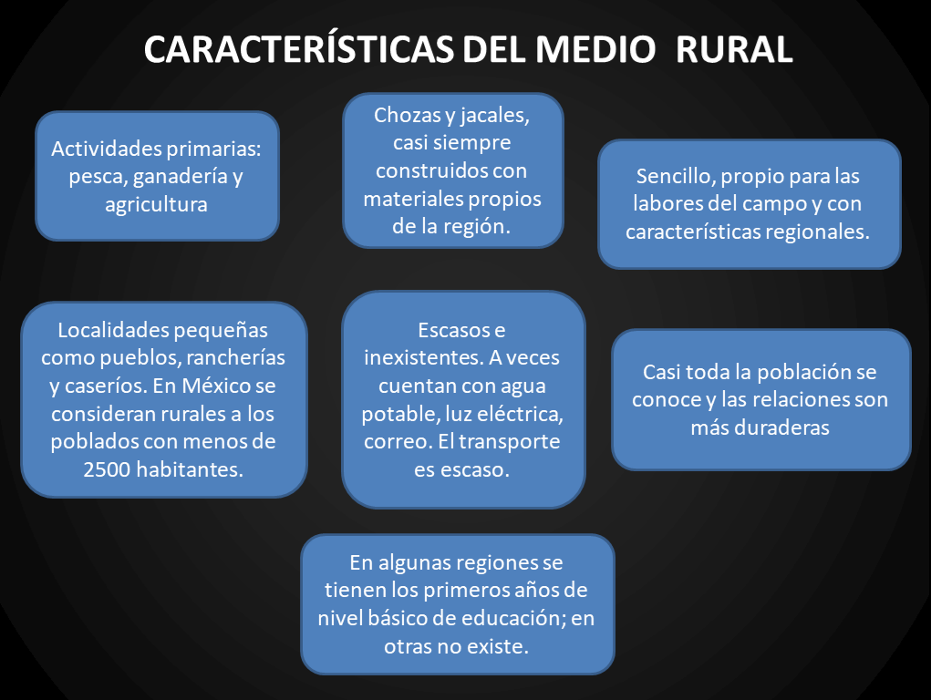

Ahora identifica las características del medio urbano.

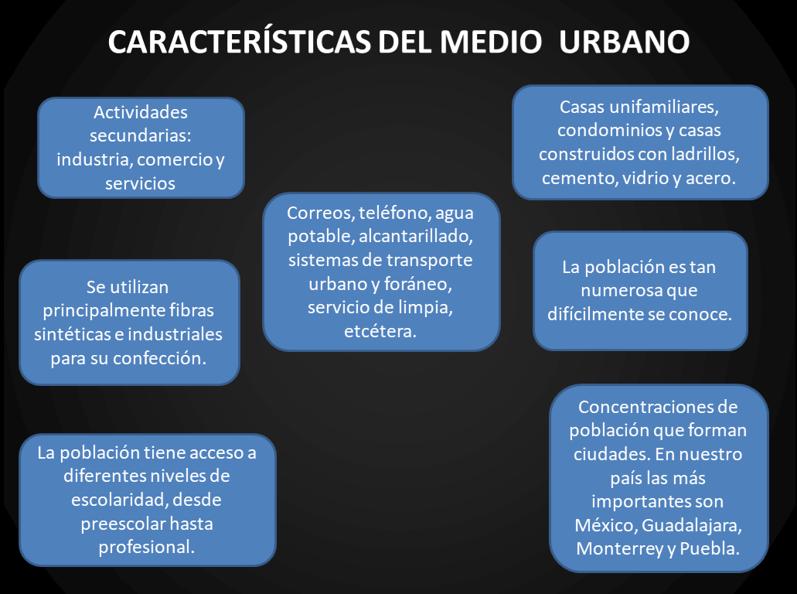

El cuadro quedaría de la siguiente forma: Características del medio rural y características del medio urbano.

FACTORES | MEDIO RURAL | MEDIO URBANO
ACTIVIDADES ECONÓMICAS | Actividades primarias: pesca, ganadería y agricultura. | Actividades secundarias: industria, comercio y servicios.
VIVIENDA | Construida con materiales propios de la región, como madera, adobe u otros. | Casas unifamiliares, condominios y casas construidos con ladrillos, cemento, vidrio y acero.
POBLACIÓN | Localidades pequeñas como pueblos, rancherías y caseríos. En México se consideran rurales a los poblados menores a 2,500 habitantes. | Concentraciones de población con más de 2,500 habitantes que forman ciudades. En nuestro país las más importantes son Ciudad de México, Guadalajara, Monterrey y Puebla.
SERVICIOS PÚBLICOS | Escasos o inexistentes. A veces cuentan con agua potable, luz eléctrica, correo. El transporte es escaso. | Correos, teléfono, agua potable, alcantarillado, sistemas de transporte urbano y foráneo, servicio de limpia, etcétera.
VESTIMENTA | Típica y tradicional, propia para las labores del campo y con características regionales. | Se utilizan principalmente fibras sintéticas e industriales para la confección de ropa.
EDUCACIÓN | Algunas personas tienen los primeros años de nivel básico de educación. | La población tiene acceso a diferentes niveles de escolaridad, desde preescolar hasta profesional.
OTROS | Casi toda la población se conoce y las relaciones son más duraderas. | La población es tan numerosa que difícilmente se conoce.

Es importante recordar que la población rural es el conjunto de personas que viven en el campo, alejadas de las ciudades. Mientras que la población urbana es aquella que vive en las ciudades.

Sin embargo, es necesario conocer que las personas que habitan en las zonas rurales se han trasladado a zonas urbanas en busca de mejores oportunidades de trabajo, estudio, etc., por esta razón la densidad de la población es mayor en las zonas urbanas, en comparación con las zonas rurales.

Para concluir solo resta decir que casi el 80% de la población en México vive en zonas urbanas y el 20% restante en zonas rurales.

Ya en otra clase veras que entidades son las mantienen todavía una población rural de manera significativa.

El reto de hoy:

Leer la nota informativa que se encuentra en la página 98 de tu libro de Geografía de Cuarto grado y da respuesta a las siguientes preguntas.

- ¿Por qué son diferentes las necesidades económicas de la población rural y urbana?
- ¿Qué efectos se producen cuando una ciudad crece de manera excesiva?
- ¿Qué es lo que ocasiona que los habitantes de una población rural decidan irse a vivir a una ciudad?
- ¿La población que se menciona en la nota informativa es rural o urbana?
- ¿Cuál es la población que presenta mayor rezago socioeconómico en el país?

Comparte con tu maestra o maestro.

¡Buen trabajo!

Gracias por tu esfuerzo.

Para saber más:
Lecturas

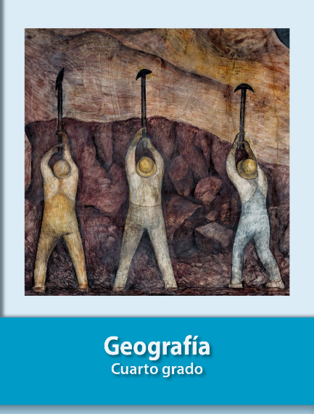
https://libros.conaliteg.gob.mx/20/P4GEA.htm

